«Решение арифметических задач».
Цель: формировать умение составлять и решать арифметические задачи на сложение.
Ход:
- Разминка
Игра «Лишнее слово».
- Понедельник, вторник, среда, пятница, утро.
- Март, апрель, неделя, май июнь.
- Лето, осень, зима, воскресенье.
- Утро, вечер, ночь, день, месяц.
- Секунда, минута, день, час.
Игра «Подумай и ответь»
- Каким по счёту днём недели является понедельник, среда, пятница?
- Какой день идёт после субботы?
- Из скольких дней состоит неделя?
- Сколько времён года?
- Назови части суток.
- Что мы делаем за столом утром, в обед, вечером?

2. Допиши недостающие числа
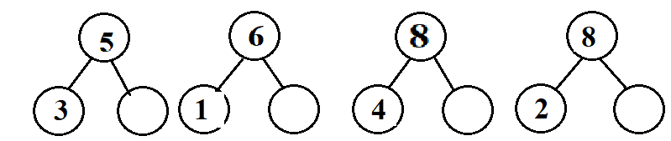
Физминутка «Ты давай-ка, не ленись!»
Руки вверх и руки вниз.
Ты давай-ка не ленись!
Взмахи делай четче, резче,
Тренируй получше плечи.
Корпус вправо, корпус влево –
Надо спинку нам размять.
Повороты будем делать
И руками помогать.
На одной ноге стою,
А другую подогну,
А теперь попеременно
Буду поднимать колени.
Отдохнули, посвежели
И на место снова сели.

3. Решение задачи. (с раздаточным материалом грибы или любые подручные материалы, цифры и знаки)
В лесу под ёлочкой росло 4 гриба. Прошёл дождь, и выросло ещё 2. Сколько всего грибов стало расти под ёлкой?
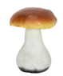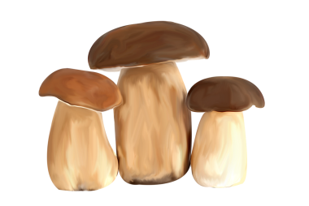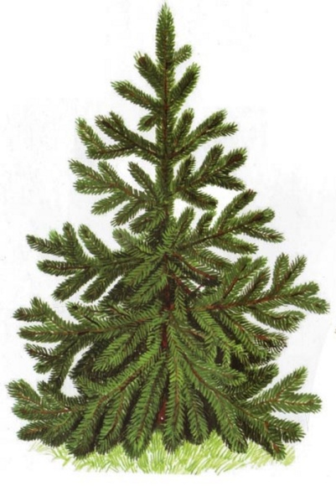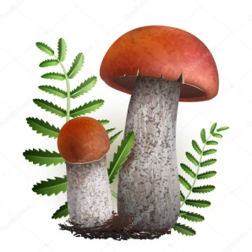
Разбор задачи:
- сколько частей в задаче? (4)
- назови их (условие, вопрос, решение, ответ)
- Повторите условие (В лесу под ёлочкой росло 4 гриба. Прошёл дождь, и выросло ещё 2.)
- Повтори вопрос задачи (Сколько всего грибов стало расти под ёлкой? )
- Повтори задачу целиком.
Решаем задачу. Грибов стало больше или меньше после того как прошёл дождь?
- Посчитай сколько было грибов сначала?
- Значит, какую цифру мы поставим первой? (4)
- Сколько выросло ещё грибов?
- Грибов стало больше или меньше?
- Какие ты знаешь арифметические действия? (Сложение, вычитание.)
- Какие вы знаете арифметические знаки? ( Плюс, минус, равно.)
- Если грибов стало больше, значит какой надо поставить знак?(+)
- как называется это действие? (сложение)
- Как это запишем вместе с цифрой? ( 4+ )
- Сколько ещё выросло грибов?
- Значит, какое второе число мы поставим? (4+2)
- Какой вопрос в задаче? (Сколько всего грибов стало расти под ёлкой?)
- значит, поставим знак равенства. «4+2=». И ответим на вопрос задачи -сколько всего грибов стало расти под ёлкой? «4+2=6»
(Записываем эту задачу с помощью цифр и знаков 4+ 2= 6).
4. Составь задачу по картинке.

